

Interfaces de salida de un robot industrial

Diego Armando Becerra Iñiguez

Teach pendant

El teach pendant en robótica industrial es un tipo de interfaz HMI diseñada para la programación y verificación de los programas a ejecutar por parte del robot industrial.

De los diseños anteriores basados en un display que solo mostraba una línea de instrucciones, se ha pasado a display’s que muestran menús desplegables.

Esta interfaz acoge la tarea del operario en robótica que debe programar el robot en la tarea industrial programada, por lo que la interacción entre el operario, el robot y diversos elementos de automatización lleva consigo la mejora de la interfaz en cuanto al manejo. Aquí se mezcla la aplicación de normativas de seguridad en máquinas junto al diseño ergonómico eficaz.

Una de las últimas funcionalidades añadidas a los teach pendant de robots industriales es la posibilidad de considerar la situación de pánico. Habitualmente el operario disponía de la palanca dead man, palanca que debía mantenerse presionada en el teach pendant mientras se hacía mover cada uno de los ejes del robot. Al dejar de presionar dicha palanca, el robot dejaba de moverse para prevenir una posible colisión entre operario programador y el robot. Considerando que, en una situación de emergencia, la tendencia del operario en situación de pánico es apretar con más fuerza dicha palanca, se descubrió experimentalmente que seguían produciéndose accidentes, por lo que a las dos posiciones anteriores se añade un tercer estado, el de pánico, de forma que cuando el operario aprieta desmesuradamente la palanca, el sistema interpreta que hay una inminente situación de accidente, por lo que se bloquea también los movimientos del robot industrial.

Tablet PC.

Las Tablet PC’s son equipos portátiles conectados al equipo principal mediante un sistema Wireless, y que permite que el operario, moviéndose libremente en planta, pueda acceder a la información, adquirirla, tratarla y compartirla o enviarla a la aplicación gráfica que se encuentra en la sala de control principal.

El dispositivo como puede observarse en la siguiente figura, se trata básicamente de un panel de dimensiones más que aceptables (unas 14’, es decir, las mismas dimensiones que las antiguas pantallas de ordenadores de sobremesa) y suficientemente robustos para soportar entornos industriales.

Su principal hándicap es su ergonomía, pero no tanto por lo que se refiere a su interfaz, porque de hecho funciona como un ordenador de sobremesa con una edición especial de Windows XP y por lo tanto dispone del mismo entorno gráfico que cualquier dispositivo SCADA de la aplicación, sino por el hecho de no disponer de teclado. Por eso, las soluciones que propone el fabricante se encaminan a asemejar al máximo la Tablet PC a un cuaderno, en el que se puedan tomar anotaciones mediante los clásicos bolígrafos de agenda electrónica.

Por lo tanto, lo que el fabricante destaca como características técnicas diferenciadora de estos dispositivos es su facilidad para introducir información en la Tablet PC, con la finalidad de cambiar parámetros del sistema y que sean reconocidos y para que, en una tarea de supervisión, se puedan tomar anotaciones y que éstas puedan ser analizadas a posteriori.

Para la introducción de parámetros, la Tablet PC permite introducir información mediante el bolígrafo o bien mediante la propia escritura del operador y que esta información sea interpretada. Por ejemplo, en la figura siguiente se puede observar como el dispositivo permite cambiar el valor de algún parámetro del sistema introduciendo el número 60 y que debe ser reconocido automáticamente por la aplicación de la Tablet

Si esta interpretación de la escritura del operario no funcionara correctamente, también existe la posibilidad de utilizar el bolígrafo para “mecanografiar” la información a través de un teclado en pantalla.

Si lo que se desea es realizar una anotación para ser enviada o para tenerse en cuenta posteriormente, pero que en definitiva no requiere que sea interpretada por el sistema, también se permite capturar pantallas y realizar anotaciones para ser guardadas como imagen (formato gif o jpeg). La figura siguiente permite observar esta funcionalidad:

Esta imagen puede guardarse o bien enviarla utilizando la red inalámbrica a una impresora o como archivo adjunto de un mail.

En lo que se refiere a la red inalámbrica cabe destacar la utilización de la tecnología Wi-Fi tan extendida en la actualidad en múltiples aplicaciones tanto profesionales como de gran consumo.

La Tablet PC dispone de otras características ergonómicas como el cambio de orientación de la información en pantalla, es decir, permite pasar de formato vertical a formato apaisado. Esto puede ser útil porque puede ser más cómodo utilizar la Tablet en modo vertical cuando el operador se desplaza y en modo horizontal cuando se instala en su soporte.

La interfaz de control inteligente interface.

Nos referiremos ahora a la interfaz de control intelligent interface de fischertechnik, cuyo esquema se muestra en la figura siguiente:

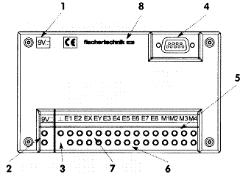

Sus características principales son, para el modelo 30402:

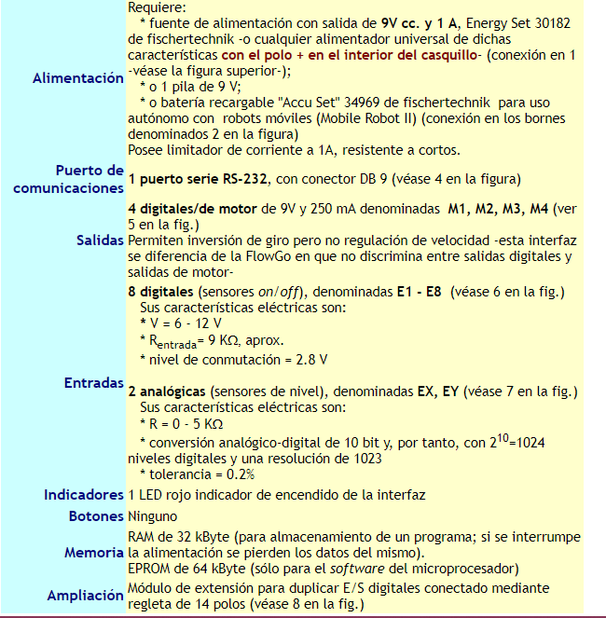

Las clavijas de las E/S son de 2 mm, proporcionadas en los diferentes modelos de montaje de la línea fischertechnik computing, en particular, en los conjuntos de control programado computing starter y en los conjuntos de robótica industry, pneumatic y mobile robots.

En la siguiente figura se puede observar un diagrama de bloques de la composición interna de la interfaz:

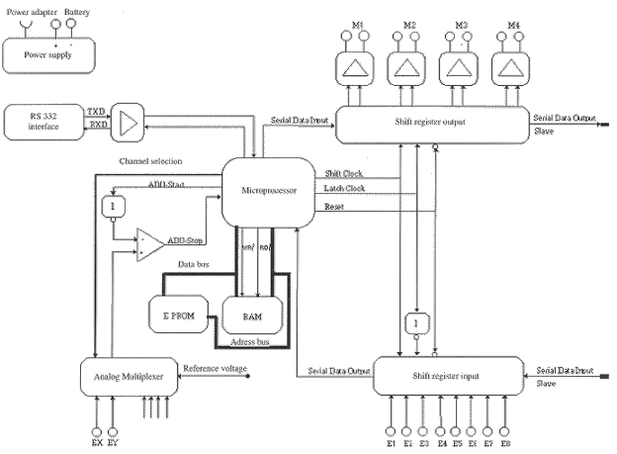

Puede funcionar en dos modos:

* modo en-línea (on-line, gobernada en todo momento conectada al PC por medio del puerto de comunicaciones), o
* modo descarga: en este modo el procesamiento del programa tiene lugar únicamente en el microprocesador de la interfaz, estando ésta desconectada del PC. En una primera fase se escribe el programa de control en el PC, luego se descarga en la interfaz y, finalmente, ésta puede cortar el contacto con el PC (de modo que el cable serie puede ser desconectado). La memoria de esta interfaz es de tipo RAM, de modo que, si la interfaz es apagada, el programa descargado desaparece de la memoria.

La forma natural de programar la interfaz es el lenguaje LLWin de fischertechnik, pero en modo "on-line" puede ser utilizada mediante cualquier lenguaje de programación. Los detalles acerca de este proceso se pueden encontrar en www.fischertechnik.de. En dicha página figuran algunos drivers diseñados para diferentes lenguajes de programación. Flowol soporta la programación de esta interfaz sin necesidad de instalar drivers adicionales. Sin embargo, si se utiliza Flowol con esta interfaz, no se dispone del modo descarga.

Un ejemplo del conexionado de los actuadores y sensores propios de fischertechnik a la interfaz se muestra en la siguiente figura. En este ejemplo cuatro motores de un robot están conectados a las salidas digitales y ocho micro pulsadores a las entradas digitales. De estos ocho, cuatro se utilizan como finales de carrera (E1, E3, E5, E7) y los otros cuatro (E2, E4, E6, E8) se utilizan como contadores de impulsos (golpeados por una rueda dentada de 4 dientes conforme giran los motores) que sirven para llevar la cuenta de la posición actual del robot - el conjunto motor de c.c. más contador de impulsos actúa como un motor paso a paso-. Este montaje se utiliza en un brazo de robot manipulador articulado de tres grados de libertad finalizado en una pinza.

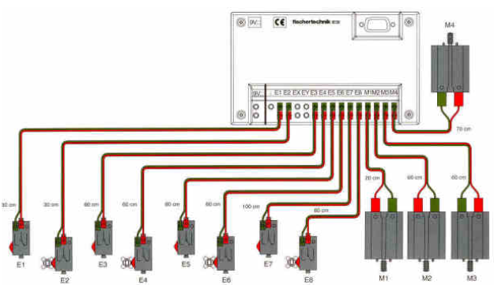

Para finalizar este tema, algunos comentarios acerca del uso de esta interfaz en el aula-taller. Evidentemente la intelligent interface está diseñada específicamente para controlar los distintos dispositivos de control y robótica del fabricante fischertechnik. En particular, con los conjuntos Computing Starting y con los conjuntos de robótica industry, pneumatic y mobile robots. No obstante, un motor de c.c de entre 1.5 y 12 V como los utilizados en el aula-taller puede ser operado mediante la interfaz, aunque sus exigencias de corriente suelen ser mayores que las proporcionadas por la misma. De hecho, si se conecta este tipo de motor con cierta carga a la interfaz, se observa que el LED indicador de operación parpadea ligeramente en lugar de permanecer estable, lo que resulta indicativo de que el motor está exigiendo a la interfaz una corriente mayor que aquélla nominal para la que fue diseñada. Por otra parte, el tipo de conectores de 2 mm proporcionados por la interfaz no son excesivamente estándar en relación con los sensores y actuadores utilizados habitualmente en el aula-taller. No obstante, esta interfaz resulta sumamente sencilla y "agradecida" de utilizar con los propios conjuntos de montaje de fischertechnik.

**Bibliografia**

(Luque, EUROBOTS, 2017, <https://www.eurobots.es/news/importancia-del-mantenimiento-del-robot-industrial/>)